ПАСПОРТ

ДИСПЕНСЕР ТАРЕЛОК ПОДОГРЕВАЕМЫЙ

Модели: HKN-TSH1, HKN-TSH2

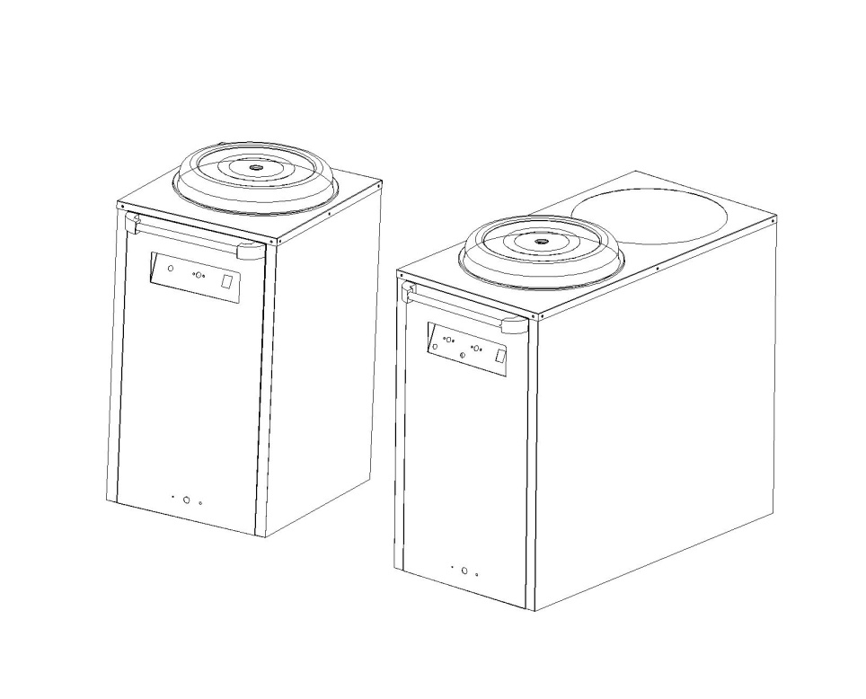
Краткое вступление
Вы приобрели профессиональное оборудование. Прежде чем приступить к работе с ним, обязательно ознакомьтесь с настоящим Паспортом и сохраняйте его в течение всего срока эксплуатации оборудования.
! Данное оборудование предназначено для использования на предприятиях общественного питания.

- Технические характеристики

Модель | HKN-TSH1 | HKN-TSH2
Мощность, кВт | 0,4 | 0,8
Напряжение, В | 220 | 220
Диспенсеров для тарелок, шт | 1 | 2
Вместимость, тарелок | ~75 | ~75+75
Габариты, мм | 450x570x900 | 450x950x900
Масса, кг | 30 | 48

Внимание!
Тарелки, помещаемые в диспенсер, должны быть сухими!
- Внешний вид панели управления

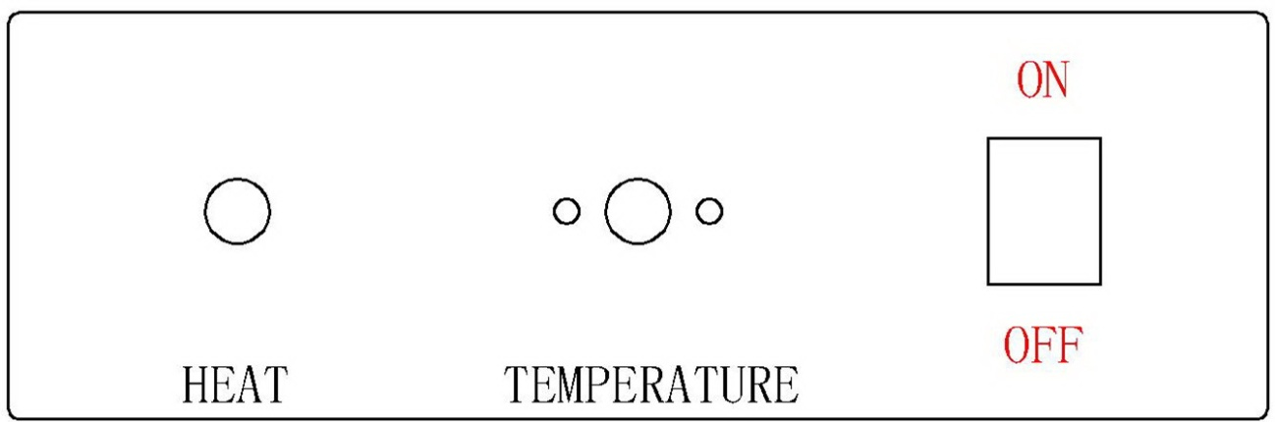

- Установка
- Поддерживаемый размер тарелок 245-300мм
- Достаньте из упаковки пластину, к ней будут крепиться пружины.
- Выньте обогреваемый цилиндр из диспенсера.
- В устройстве установлена 21 пружина.
- Подберите необходимое количество пружин исходя из размера тарелок. Лишние пружины отсоединяются у основания.
- Настройте баланс таким образом, чтобы пластина равномерно поддерживалась с трех сторон.
- Перед подключением к сети питания проверьте, что переключатель находится в положении «OFF»
- Подсоедините питание.

- Очистка и обслуживание

- Перед обслуживанием убедитесь, что устройство отключено от сети питания.
- Не используйте влажные салфетки и агрессивные чистящие средства для очистки поверхности и цилиндра обогрева.
- Запрещается распылять на устройство чистящие средства в виде спреев или из баллонов под давлением.
- Запрещается мыть электрические компоненту с помощью воды.

